Выбор условий получения ультрадисперсных порошков меди на основе изучения кинетики электрокристаллизации
П.Д. Дерлугян ¹, С.М.Липкин ², М.С. Липкин ², В.М. Липкин ², Ю.М. Бережной², С.В. Попов ², А. Н. Яценко ²
¹Особое конструкторско-технологическое бюро «Орион»
²Южно-Российский государственный политехнический университет (Новочеркасский политехнический институт)

Аннотация: В статье рассматривается влияние подготовки поверхности и добавок водорастворимых полимеров на гранулометрический состав порошков меди.
Ключевые слова: электролитический медный порошок, водорастворимый полимер, полиакриламид, электрополирование, поливинилпирролидон, атомно-силовая микроскопия.

Введение
Ультрадисперсные металлические порошки находят широкое применение в технологиях композиционных материалов [1] и порошковой металлургии [2-5]. В настоящее время одним из перспективных методов получения таких порошков является электролиз в нестационарных электрогидродинамических условиях. Ранее сообщалось [6], что за счет варьирования состава электролита и режимов электролиза возможно получение ультрадисперсных и наноразмерных порошков меди. Было установлено, что факторами, влияющими на гранулометрический состав и морфологию частиц электролитических порошков, влияют плотность тока, использование вибрирующего катода, импульсного режима электролиза [7] и состав используемого электролита [8]. Перспективными являются электролиты, формирующиеся за счет анодного растворения меди в кислых аммиакатных электролитах, содержащих добавки водорастворимых полимеров, полиакриамида и поливинилпирролидона [9]. Большое количество сочетаний различных уровней этих факторов создает проблемы выбора оптимальных условий получения порошков. Возможны разные подходы к решению этих проблем, например, планирование эксперимента. Однако, эффективность применения методов планирования эксперимента будет тем выше, чем выше значимость отобранных факторов. Другим способом оптимизации условий получения порошков является изучение последовательности стадий формирования кристаллических зародышей частиц получаемых порошков. Для этого могут быть использована совокупность методов, включающая электрохимические методы совместно с методами микроскопии поверхности электрода. В настоящей работе рассмотрены возможности применения такого подхода к выбору условий получения порошков.
Методика эксперимента
Для изучения кинетики электрокристаллизации использовали совместное применение метода хронопотенциометрии и поляризационных зависимостей процесса в инверсионном импульсном режиме поляризации. В исследуемом электролите накопления получали катодную хронопотенциограмму процесса восстановления ионов меди при 15 мА/см². Время получения хронопотенциограмм составляло 6 мин. После этого на поверхности с полученным осадком проводили измерения с помощью датчика прижимной конструкции, заполненного фоновым электролитом, имевшим такое же содержание хлорида аммония и добавки водорастворимого полимера. Режим поляризации включал импульс анодного тока величиной 0,24 мА длительностью 1,5 с и последующие катодные импульсы тока с равномерно возрастающей амплитудой от 0,08 до 0,024 мА, чередующиеся с паузами. Длительность импульса составляла 0,05 с, паузы 0,3 с. Полученные поляризационные зависимости обрабатывали для сравнения в полулогарифмических координатах и координатах фазового перенапряжения, соответствующих лимитирующим стадиям образования двумерных () и трехмерных зародышей (), после чего проводилось сравнения погрешности аппроксимации для всех видов критериальных координат. Для исследований микрорельефа поверхности использовали атомную силовую микроскопию, выполненную с использованием атомно-силового микроскопа Solver HV. Спецификой исследуемой поверхности является развитый нерегулярный рельеф с перепадом высот, достигающих нескольких микрометров. Для получения наиболее точного результата в указанных условиях приняты следующие параметры сканирования: режим сканирования колебательный полуконтактный; скорость сканирования низкая, время сканирования изображения составляет 60 мин; использованы достаточно жесткие зонды (значение силовой константы составляет ≈ 34 Н/м) со специальной формой иглы, позволяющей более точно получать форму высоких структур на поверхности. Электроосаждение проводили на поверхность титана, предварительно подготовленную методом оксидирования (ТОКС) и электрополирования (ТП). В электролит дополнительно вводили добавку водорастворимого полимера, полиакриламида (ПАА).
Результаты и обсуждение
Форма хронопотенциограмм процесса катодного восстановления комплексных ионов меди из аммиакатного электролита позволяет сделать сравнительную оценку их коэффициента диффузии и времени до начала процессов роста поверхности. Этим временем является точка локального минимума на хронопотенциограммах, означающая начало образования осадка с высокой удельной поверхностью, то есть процесса образования медного порошка. Поскольку переходное время хронопотенциограмм будет тем больше, чем больше коэффициент диффузии, по величине переходного времени хронопотенциограмм можно ранжировать коэффициенты диффузии по возрастанию: ТОКС>ТОКСПАА>ТППАА. Данная последовательность может рассматриваться как следствие образования на поверхности титанового катода полимерной пленки полиакриламида, которая замедляет перенос ионов меди [10]. При этом время до начала роста поверхности меняется в обратной последовательности, что означает, что замедление переноса в приэлектродном слое способствует образованию зародышей частиц медного порошка.
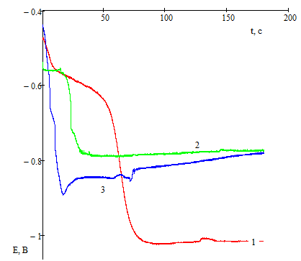 | Рис. 1 Хронопотенциограммы восстановления комплексных ионов меди: 1 – ТОКС, 2 – ТОКСПАА, 3 – ТППАА
Результаты обработки инверсионных импульсных хронопотенциограмм электросажденного слоя в различных критериальных координатах (рис. 2, табл.1) показывают, что в большинстве рассмотренных случаев наименьшая дисперсия адекватности соответствует критериальным координатам фазового перенапряжения. В случае полированного титана и добавки ПАА значительно уменьшается работа образования как двух-, так и трехмерных зародышей.

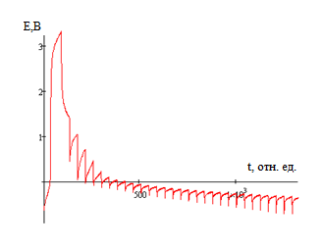  а | 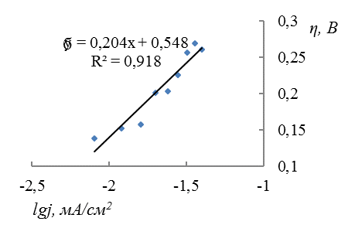
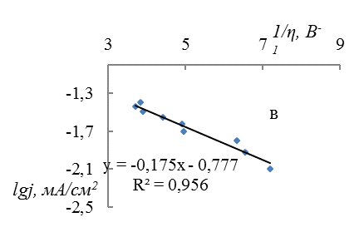 | 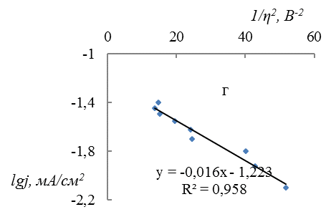
Рис. 2 Инверсионная импульсная хронопотенциограмма электроосажденного слоя в случае ТППАА: (а) и результаты ее обработки в координатах поляризационных кривых замедленной стадии переноса (б), двумерных (в) и трехмерных (г) зародышей
Таблица №1
Результаты вычисления параметров поляризационных зависимостей
Условия получения осадка | Дисперсия адекватности для координат |  |  | Параметры обработки для координат |  | Параметры обработки для координат
Условия получения осадка |  |  |  | а | b | а | B
ТППАА | 0,918 | 0,9956 | 0,958 | -0,777 | -0,175 | -1,223 | -0,016
ТОКСПАА | 0,9531 | 0,9871 | 0,9739 | -0,4575 | -0,181 | -1,174 | -0,057
Результаты наблюдения динамики изменения микропрофиля поверхности методом АСМ (рис. 3) показывают, что в случае полированного титана преимущественно образуются трехмерные зародыши, что также коррелирует с минимальным временем до начала роста поверхности на хронопотенциограммах.
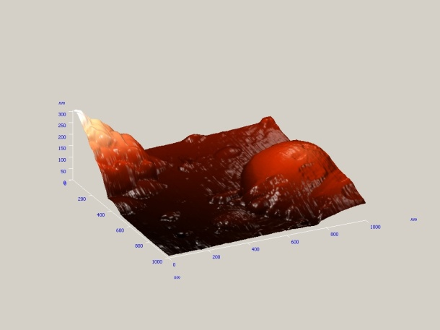  а | 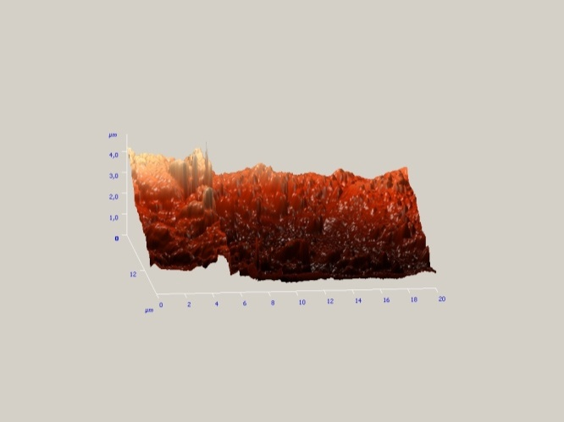  б
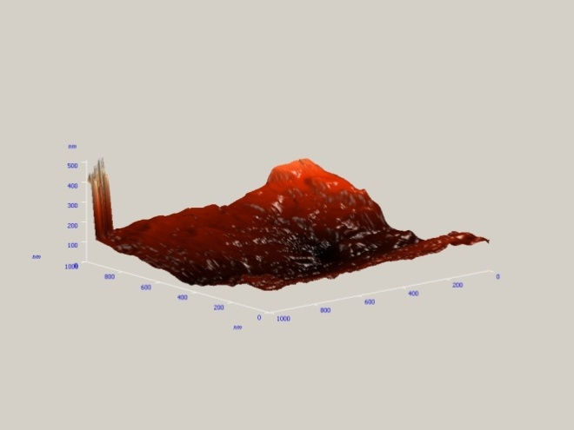  в | 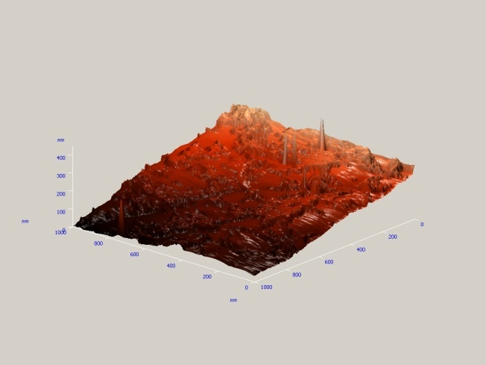  г
Рис. 3 Изображения микропрофиля поверхности методом АСМ: титан полированный (а), титан оксидированный (б), титан полированный с электроосажденным слоем меди (в), титан оксидированный с электроосажденным слоем меди

Преимущественному образованию трехмерных зародышей на полированном титановом катоде и добавке в электролит ПАА соответствует дендритно-игольчатая форма частиц порошка [11] и наибольшая доля наноразмерной фракции в гранулометрическом составе.
Из полученных данных следует, что оптимальными для получения наноразмерных порошков меди являются условия торможения переноса ионов меди к поверхности катода, обработка поверхности методом электрополирования и наличие в растворе полиакриламида.

Выводы:
      - Преимущественному образованию трехмерных зародышей на полированном титановом катоде и добавке в электролит ПАА соответствует дендритно-игольчатая форма частиц порошка и наибольшая доля наноразмерной фракции в гранулометрическом составе.
      - Оптимальными для получения наноразмерных порошков меди являются условия торможения переноса ионов меди к поверхности катода, обработка поверхности методом электрополирования.
Литература
- Kuzharov A.S., Lipkin M.S., Kuzharov A.A., Lipkin V.M. , Nguen K., Shishka V.G., Rybalko E.A., Lytkin N.A., Misharev A.S., Tulaeva F.R., Gaidar A.I., Green tribology: Disposal and recycling of waste Ni–Cd batteries to produce functional tribological materials, Journal of Friction and Wear, Volume 36, Issue 4, 17 July 2015, pp. 306-313.
- Гарасъко Е.В., Тесакова М.В., Чуловская С.А., Парфенюк В.И. Применение наноразмерных медьсодержащих порошков в качестве эффективных биоцидных препаратов. Изв. вузов. Химия и хим. технология. 2008. Т. 51. №10. С. 116 -119.
- Кужаров А.С., Нгуен Х., Агеев О.А., Коноплев Б.Г., Рыжкин А.А., Шучев К.Г., Нгуен В.Т. Исследование физико-химических свойств и триботехнической эффективности нано частиц мягких металлов и их смесей в вазелиновом масле. Наноинженерия. №5. 2013 С. 43-48.
- Кудрявцев П.Г., Филиговский О.Л. Нанокомпозитные органоминеральные гибридные материалы. Инженерный вестник Дона, 2014, №2 URL: ivdon.ru/ru/magazine/archive/n2y2014/2476
- Yatsenko E.A., Zemlyanaya E.B., Krasnikova O.S. Tinted one-coat glass enamels for steel, Glass and Ceramics. 2006. Т. 63. № 1-2. С. 29-31.
- Lipkin V.M., Berezhnoi. Y.M., Lipkin M.S. Effect of Substrate Nature and Electrolysis Modes on Ultramicron and Nanosized Electrolytic Powders Formation Regularities. Selected, peer reviewed papers from the International Conference on Industrial Engineering (ICIE-2015), October 22-23, 2015, Chelyabinsk, Russian Federation. pp. 22 -27.
- I. Haas, S. Shanmugam, A. Gedanken, Pulsed sonoelectrochemical synthesis of size-controlled copper nanoparticles stabilized by poly(N-vinylpyrrolidone), J.Phys. Chem. B 110 (2006) pp. 16947–16952.
- Copper nanopowder synthesis by electrolysis method in nitrate and sulfate solutions Rasoul Khayyam Nekouei, Fereshteh Rashchi, Arsalan Ravanbakhsh Powder Technology 250 (2013) pp. 91–96
- Попов С.В., Касьянов А.С., Макарьев Е.А. Шишка Н.В. Бережной Ю.М. Механизм влияния добавок водорастворимых полимеров и параметров импульсного электролиза на гранулометрический состав электролитических порошков меди, Химия: достижения и перспективы: сб. науч. ст. по материалам I регион студ. науч.-практ. конф. ЮФУ - Ростов-на-Дону: Изд-во ЮФУ, 2016. С. 204-207
- Бережной Ю.М., Липкин В.М., Скориков А.В., Дерлугян П.Д., Шишка В.Г., Данюшина Г.А., Липкин С.М. Влияние ультрадисперсных порошков меди, стабилизированных водорастворимыми полимерами, на свойства композиционных материалов // Инженерный вестник дона. 2015. №3. ivdon.ru/ru/magazine/archive/n3y2015/3209

References
- Kuzharov A.S. , Lipkin M.S., Kuzharov A.A., Lipkin V.M. , Nguen K., Shishka V.G., Rybalko E.A., Lytkin N.A., Misharev A.S., Tulaeva F.R., Gaidar A.I., Journal of Friction and Wear, Volume 36, Issue 4, 17 July 2015, pp. 306-313
- Garas'ko E. V., Tesakova M. V., Chulovskaja S. A., Parfenjuk V. I. Izv. vuzov. Himija i him. tehnologija. 2008. №10. pp. 116 -119.
- Kuzharov A.S., Nguen H., Ageev O.A., Konoplev B.G., Ryzhkin A.A., Shuchev K.G., Nguen V.T. Nanoinzhenerija. №5 2013 pp. 43-48.
- Kudrjavcev P.G., Filigovskij O.L. Inženernyj vestnik Dona (Rus). 2014, №2 URL: ivdon.ru/ru/magazine/archive/n2y2014/2476
- Yatsenko E.A., Zemlyanaya E.B., Krasnikova O.S. Glass and Ceramics. 2006. Т. 63. № 1-2. pp. 29-31.
- Lipkin V.M., Berezhnoi. Y.M., Lipkin M.S. Selected, peer reviewed papers from the International Conference on Industrial Engineering (ICIE-2015), October 22-23, 2015, Chelyabinsk, Russian Federation. pp. 22 -27.
- I. Haas, S. Shanmugam, A. Gedanken, J.Phys. Chem. B 110 (2006) pp. 16947–16952.
- Fereshteh Rashchi, Arsalan Ravanbakhsh Powder Technology 250 (2013) pp. 91–96.
- Popov S.V. Kas'janov A.S. Makar'ev E.A. Shishka N.V. Berezhnoj Ju.M. Himija: dostizhenija i perspektivy: sb. nauch. st. po materialam I region stud. nauch.-prakt. konf. JuFU. Rostov-na-Donu: Izd-vo JuFU, 2016. pp. 204-207
- Berezhnoj Yu.M. Lipkin V.M. Skorikov A.V. Derlugjan P.D. Shishka V.G. Danjushina G.A. Lipkin S.M. Inženernyj vestnik Dona (Rus). 2015. №3. ivdon.ru/ru/magazine/archive/n3y2015/3209

